Menuplan UGE 18
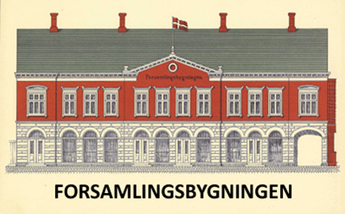
Mandag d. 29.4
Karbonade m. grønærter, kartofler & rødbeder
Æblepakke m. flødeskum

Tirsdag d. 30.4
Husarsteg m. kartoffelbåde, skysauce & grønsager
Pærer m. hjemmelavet is og chokoladesauce

Onsdag d. 1.5
Lukket

Torsdag d. 2.5
Fiskefilet m. kartofler, persillesauce & grønsager
Syltet frugt m. råcreme

Fredag d. 3.5
Stegt medister m. kartofler, skysauce & rødkål
Charlottekage

Åbningstider denne uge: Mandag 9-14
Tirsdag 9-14
Onsdag Lukket
Torsdag 9-14
Fredag 9-13.30

Den varme mad serveres fra: kl. 11.30 til 13.00
Ret til ændringer forbeholdes.
Forsamlingsbygningens cafe tlf. 72 33 55 40

